

Stefano Bernardotto

matricola: 212980 – Docente: fraternali piero – A.A. 24/25

Progetto di TIW

Traccia 3: verbalizzazione esami

Sommario

1 – Specifica 2

1.1 Verbalizzazione degli esami – Versione HTML pura 2

1.2 Verbalizzazione degli esami – Versione con JavaScript 3

2 – Analisi della specifica 3

2.1 Analisi dei dati 3

2.2 Analisi funzionale – versione pure HTML 5

2.3 Analisi funzionale – versione con JavaScript 7

## 1 – Specifica

### 1.1 Verbalizzazione degli esami – Versione HTML pura

Un’applicazione permette di verbalizzare gli esiti degli esami di un appello. Il docente accede tramite login e seleziona nella HOME page un corso da una lista dei propri corsi, ordinata per nome del corso in modo alfabetico decrescente, e poi sceglie una data d’appello del corso scelto da un elenco ordinato per data decrescente. Ogni corso ha un solo docente. La selezione dell’appello porta a una pagina ISCRITTI, che mostra una tabella con tutti gli iscritti all’appello. La tabella riporta i seguenti dati: matricola, cognome e nome, email, corso di laurea, voto e stato di valutazione. Il voto può non essere ancora definito. Lo stato di valutazione dello studente rispetto all’appello può assumere i valori: non inserito, inserito, pubblicato, rifiutato e verbalizzato. Selezionando un’etichetta nell’intestazione della tabella, l’utente ordina le righe in base al valore di tale etichetta (ad esempio, selezionando “cognome” la tabella è riordinata in base al cognome). Successive selezioni della stessa etichetta invertono l’ordinamento: si parte con l’ordinamento crescente. Il valore del voto viene considerato ordinato nel modo seguente: <vuoto>, assente, rimandato, riprovato, 18, 19, …, 30, 30 e lode. Nella tabella della pagina ISCRITTI ad ogni riga corrisponde un bottone “MODIFICA”. Premendo il bottone compare una pagina con una form che mostra tutti i dati dello studente selezionato e un campo di input in cui è possibile scegliere il voto. L’invio della form provoca la modifica o l’inserimento del voto. Inizialmente le righe sono nello stato di valutazione “non inserito”. L’inserimento e le successive eventuali modifiche portano la riga nello stato di valutazione “inserito”. Alla tabella della pagina ISCRITTI è associato un bottone PUBBLICA che comporta la pubblicazione delle righe con lo stato di valutazione INSERITO. La pubblicazione rende il voto non più modificabile dal docente e visibile allo studente e cambia lo stato di valutazione della riga dello studente a “pubblicato”. Lo studente accede tramite login e seleziona nella HOME page un corso tra quelli a cui è iscritto mediante una lista ordinata in modo alfabetico decrescente e poi una data d’appello del corso scelto selezionata da un elenco ordinato per data decrescente. Uno studente può essere iscritto a più appelli dello stesso corso. [Aggiunta da chiarimento chiesto al docente: la lista mostra tutti gli appelli disponibili per quel corso, se lo studente è iscritto all’appello è possibile visualizzare i dati come specificato in seguito, se non è iscritto, la selezione della data d’appello porta alla pagina ESITO che mostra il messaggio “Studente non iscritto all’appello”]. La selezione della data d’appello porta a una pagina ESITO che mostra il messaggio “Voto non ancora definito” se il docente non ha ancora pubblicato il risultato per quello studente in quell’appello. Altrimenti, la pagina mostra i dati dello studente, del corso, dell’appello e il voto assegnato. Se il voto è tra 18 e 30 e lode compare un bottone RIFIUTA. Premendo tale bottone la pagina mostra gli stessi dati con la dizione aggiunta “Il voto è stato rifiutato” e senza il bottone RIFIUTA. Il rifiuto del voto cambia lo stato di valutazione a “rifiutato” della riga dello studente per quell’appello nella pagina ISCRITTI del docente. Nella pagina ISCRITTI del docente la tabella degli iscritti è associata anche a un bottone VERBALIZZA. La pressione del bottone provoca il cambio di stato a “verbalizzato” per le righe nello stato “pubblicato” o "rifiutato" e comporta anche la creazione di un verbale e la disabilitazione della possibilità di rifiutare il voto. Il rifiuto implica la verbalizzazione di “rimandato” come voto. Un verbale ha un codice generato dal sistema, una data e ora di creazione ed è associato all’appello del corso a cui si riferisce e agli studenti (con nome, cognome, matricola e voto) che passano allo stato “verbalizzato”. A seguito della pressione del bottone VERBALIZZA compare una pagina VERBALE che mostra i dati completi del verbale creato. Il docente dispone anche di una pagina VERBALI, in cui sono elencati tutti i verbali da lui creati, ordinati on modo alfabetico crescente per nome del corso e poi per data crescente di appello di ogni corso.

### 1.2 Verbalizzazione degli esami – Versione con JavaScript

* Dopo il login dell’utente, l’intera applicazione è realizzata con un’unica pagina per il docente e un’unica pagina per lo studente.
* Ogni interazione dell’utente è gestita senza ricaricare completamente la pagina, ma produce l’invocazione asincrona del server e l’eventuale modifica del contenuto da aggiornare a seguito dell’evento.
* La funzione di riordino della tabella degli iscritti è realizzata a lato client.
* La funzione di rifiuto del voto da parte dello studente è realizzata mediante trascinamento del testo corrispondente all’esito (dati dello studente, del corso, dell’appello e voto assegnato) sopra un’icona che rappresenta il cestino. Al rilascio compare un messaggio popup che chiede di confermare l’operazione di rifiuto, con due bottoni (CANCELLA, CONFERMA). Il primo ripristina la situazione precedente al trascinamento, il secondo effettua l’operazione di rifiuto.
* Alla tabella degli iscritti è associato un bottone INSERIMENTO MULTIPLO che provoca la comparsa di una pagina modale con tutte e sole le righe nello stato “non inserito” associate a un campo di input. Il docente può inserire un voto per un insieme delle righe e premere un bottone INVIA che comporta l’invio al server dei voti, il cambio di stato delle righe coinvolte, la chiusura della finestra modale e l’aggiornamento della tabella degli iscritti.

## 2 – Analisi della specifica

### 2.1 Analisi dei dati

Analisi dati da specifica

Legenda: ● Entità ● Attributo ● Relazione

Un’applicazione permette di verbalizzare gli esiti degli esami di un appello. Il docente accede tramite login e seleziona nella HOME page un corso da una lista dei propri corsi, ordinata per nome del corso in modo alfabetico decrescente, e poi sceglie una data d’appello del corso scelto da un elenco ordinato per data decrescente. Ogni corso ha un solo docente. La selezione dell’appello porta a una pagina ISCRITTI, che mostra una tabella con tutti gli iscritti all’appello. La tabella riporta i seguenti dati: matricola, cognome e nome, email, corso di laurea, voto e stato di valutazione. Il voto può non essere ancora definito. Lo stato di valutazione dello studente rispetto all’appello può assumere i valori: non inserito, inserito, pubblicato, rifiutato e verbalizzato. […] Lo studente accede tramite login e seleziona nella HOME page un corso tra quelli a cui è iscritto mediante una lista ordinata in modo alfabetico decrescente e poi una data d’appello del corso scelto selezionata da un elenco ordinato per data decrescente. […] Un verbale ha un codice generato dal sistema, una data e ora di creazione ed è associato all’appello del corso a cui si riferisce e agli studenti (con nome, cognome, matricola e voto) che passano allo stato “verbalizzato”. […]

Diagramma entità-relazioni

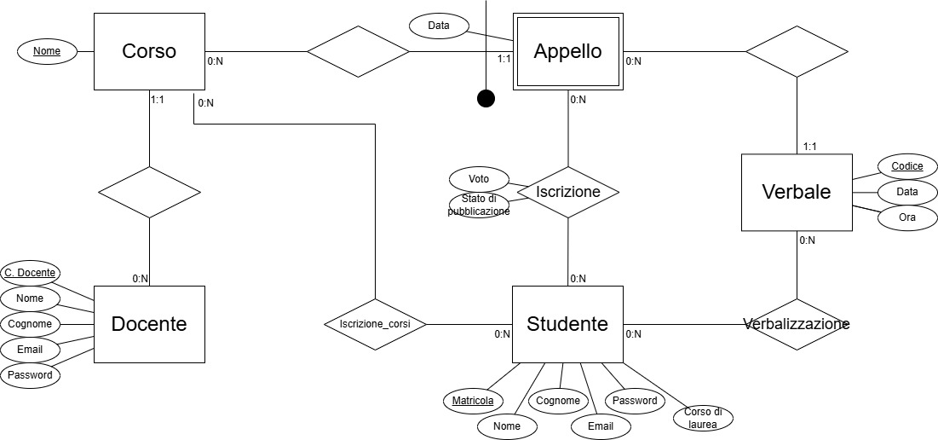

Nel passaggio dal testo allo schema del database si è ipotizzato che ogni corso abbia nome univoco, inoltre è stato introdotto un codice docente per identificare univocamente ogni docente (è infatti possibile avere docenti omonimi, così come studenti omonimi).

Siccome il popolamento del database è eseguito all’infuori dell’applicazione richiesta, per semplicità le password sono salvate in chiaro. È noto che, in un caso reale, tale pratica sarebbe assolutamente da evitare, bensì le password dovrebbero essere salvate criptate con un algoritmo di hash, applicato dall’applicazione stessa in fase di inserimento.

I codici identificativi dei docenti sono sequenze di 8 cifre decimali, quelli degli studenti sono sequenze di 6 cifre decimali, mentre quelli dei verbali sono la rappresentazione in stringa della classe Java UUID.

Comandi per la creazione delle tabelle

|  |  |  |
| --- | --- | --- |
|  |  |  |
|  | |  |
|  |  |  |

Per una maggiore integrità della base di dati, sarebbe necessario aggiungere dei “check” che verifichino l’iscrizione dello studente ad un corso nel momento in cui si prova ad inserire l’iscrizione di quello studente ad un appello di quel corso.

### 2.2 Analisi funzionale – versione pure HTML

Analisi del testo della specifica

Legenda: ● Pagine ● Eventi ● View components ● Azioni

Un’applicazione permette di verbalizzare gli esiti degli esami di un appello. Il docente accede tramite login e seleziona nella HOME page un corso da una lista dei propri corsi, ordinata per nome del corso in modo alfabetico decrescente, e poi sceglie una data d’appello del corso scelto da un elenco ordinato per data decrescente. Ogni corso ha un solo docente. La selezione dell’appello porta a una pagina ISCRITTI, che mostra una tabella con tutti gli iscritti all’appello. La tabella riporta i seguenti dati: matricola, cognome e nome, email, corso di laurea, voto e stato di valutazione. Il voto può non essere ancora definito. Lo stato di valutazione dello studente rispetto all’appello può assumere i valori: non inserito, inserito, pubblicato, rifiutato e verbalizzato. Selezionando un’etichetta nell’intestazione della tabella, l’utente ordina le righe in base al valore di tale etichetta (ad esempio, selezionando “cognome” la tabella è riordinata in base al cognome). Successive selezioni della stessa etichetta invertono l’ordinamento: si parte con l’ordinamento crescente. Il valore del voto viene considerato ordinato nel modo seguente: <vuoto>, assente, rimandato, riprovato, 18, 19, …, 30, 30 e lode. Nella tabella della pagina ISCRITTI ad ogni riga corrisponde un bottone “MODIFICA”. Premendo il bottone compare una pagina con una form che mostra tutti i dati dello studente selezionato e un campo di input in cui è possibile scegliere il voto. L’invio della form provoca la modifica o l’inserimento del voto. Inizialmente le righe sono nello stato di valutazione “non inserito”. L’inserimento e le successive eventuali modifiche portano la riga nello stato di valutazione “inserito”. Alla tabella della pagina ISCRITTI è associato un bottone PUBBLICA che comporta la pubblicazione delle righe con lo stato di valutazione INSERITO. La pubblicazione rende il voto non più modificabile dal docente e visibile allo studente e cambia lo stato di valutazione della riga dello studente a “pubblicato”. Lo studente accede tramite login e seleziona nella HOME page un corso tra quelli a cui è iscritto mediante una lista ordinata in modo alfabetico decrescente e poi una data d’appello del corso scelto selezionata da un elenco ordinato per data decrescente. Uno studente può essere iscritto a più appelli dello stesso corso. [Aggiunta da chiarimento chiesto al docente: la lista mostra tutti gli appelli disponibili per quel corso, se lo studente è iscritto all’appello è possibile visualizzare i dati come specificato in seguito, se non è iscritto, la selezione della data d’appello porta alla pagina ESITO che mostra il messaggio “Studente non iscritto all’appello”] La selezione della data d’appello porta a una pagina ESITO che mostra il messaggio “Voto non ancora definito” se il docente non ha ancora pubblicato il risultato per quello studente in quell’appello. Altrimenti, la pagina mostra i dati dello studente, del corso, dell’appello e il voto assegnato. Se il voto è tra 18 e 30 e lode compare un bottone RIFIUTA. Premendo tale bottone la pagina mostra gli stessi dati con la dizione aggiunta “Il voto è stato rifiutato” e senza il bottone RIFIUTA. Il rifiuto del voto cambia lo stato di valutazione a “rifiutato” della riga dello studente per quell’appello nella pagina ISCRITTI del docente. Nella pagina ISCRITTI del docente la tabella degli iscritti è associata anche a un bottone VERBALIZZA. La pressione del bottone provoca il cambio di stato a “verbalizzato” per le righe nello stato “pubblicato” o "rifiutato" e comporta anche la creazione di un verbale e la disabilitazione della possibilità di rifiutare il voto. Il rifiuto implica la verbalizzazione di “rimandato” come voto. Un verbale ha un codice generato dal sistema, una data e ora di creazione ed è associato all’appello del corso a cui si riferisce e agli studenti (con nome, cognome, matricola e voto) che passano allo stato “verbalizzato”. A seguito della pressione del bottone VERBALIZZA compare una pagina VERBALE che mostra i dati completi del verbale creato. Il docente dispone anche di una pagina VERBALI, in cui sono elencati tutti i verbali da lui creati, ordinati in modo alfabetico crescente per nome del corso e poi per data crescente di appello di ogni corso.

Completamento della specifica

* La landing page è una pagina SceltaProfilo che porta a due pagine Autenticazione separate
* Sia per il docente che per lo studente, la lista di appelli di un corso, una volta selezionato, compare in una pagina APPELLI a parte
* La pagina verbali del docente è accessibile soltanto dalla home page tramite un apposito bottone

Diagramma IFML

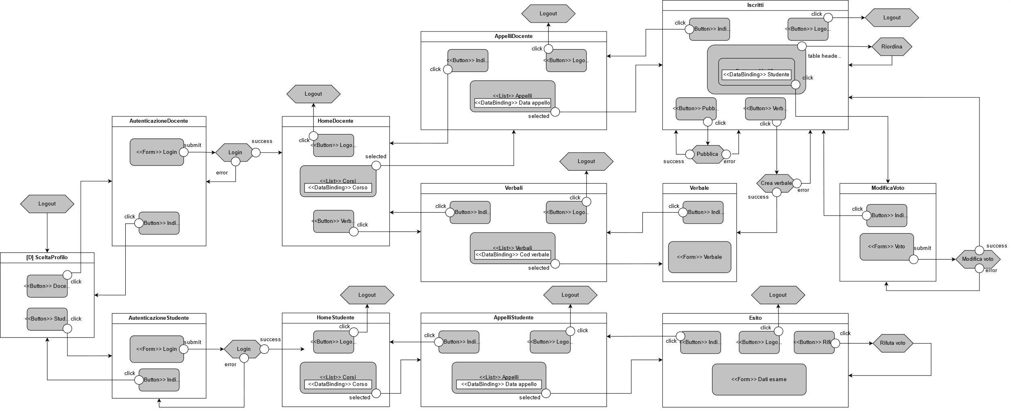

Componenti dell’applicazione

|  |  |  |
| --- | --- | --- |
| Viste / Pagine:   * SceltaProfilo * Docente:   + LoginDocente   + HomeDocente   + AppelliDocente   + Iscritti   + ModificaVoto   + Verbali   + Verbale * Studente:   + LoginStudente   + HomeStudente   + AppelliStudente   + Esito * Logout * Error | Controllers / Servlets:   * Index (scelta profilo) * Docente:   + LoginDocente   + HomeDocente   + AppelliDocente   + Iscritti   + ModificaVoto   + Verbali   + VisualizzaVerbale * Studente:   + LoginStudente   + HomeStudente   + AppelliStudente   + Esito * Logout * Error | Beans:   * Docente * Studente * Corso * Appello * Iscrizione * Verbale * Verbalizzazione |
| Data Access Objects | | |
| * DocenteDAO   + login (codiceDocente, password) * StudenteDAO   + login (matricola, password)   + getStudenteByMatricola (matricola) * CorsoDAO   + getCorsiByStudente (matricola)   + getCorsiByDocente (codiceDocente) | * IscrizioneDAO   + getDatiIscrizione (matricola, data, corso)   + getDatiIscrizioni (corso, data, matricole)   + getOrderedIscritti (data, corso, campoOrdine, desc/asc)   + rifiutaEsito (matricola, data, corso)   + modificaVoto (matricola, corso, voto)   + pubblicaVoti (corso, data)   + verbalizzavoti (corso, data) | * AppelloDAO   + getAppelliByCorso (corso) * VerbaleDAO   + getVerbaleByCodice (codiceVerbale)   + getVerbaleByDocente (codiceDocente)   + getMatricoleByCodice (codiceVerbale) |

Sequence diagrams

Si riportano di seguito i sequence diagram che rappresentano la “risposta” delle servlet ai metodi GET e POST. Si è deciso di riportare soltanto quelli relativi a procedure più complesse, mentre si sono omessi quelli relativi a operazioni più semplici (come GET delle pagine di login o della pagina iniziale)

Sequence diagram – Autenticazione

Diagramma della procedura di autenticazione in risposta ad una chiamata POST alla servlet LoginStudente. Si riporta il sequence diagram del login studente, il funzionamento è analogo per il login del docente (a patto di considerare la servlet LoginDocente, il DAO DocenteDAO, la servlet di redirect HomeDocente e il template login_docente)

Sequence diagram – Home page

Diagramma della risposta ad una richiesta GET sulla home page dello studente (analogo per il docente, a patto di considerare i controller HomeDocente e LoginDocente, il metodo “getCorsiByDocente” del DAO dei corsi e il template “home_docente”).

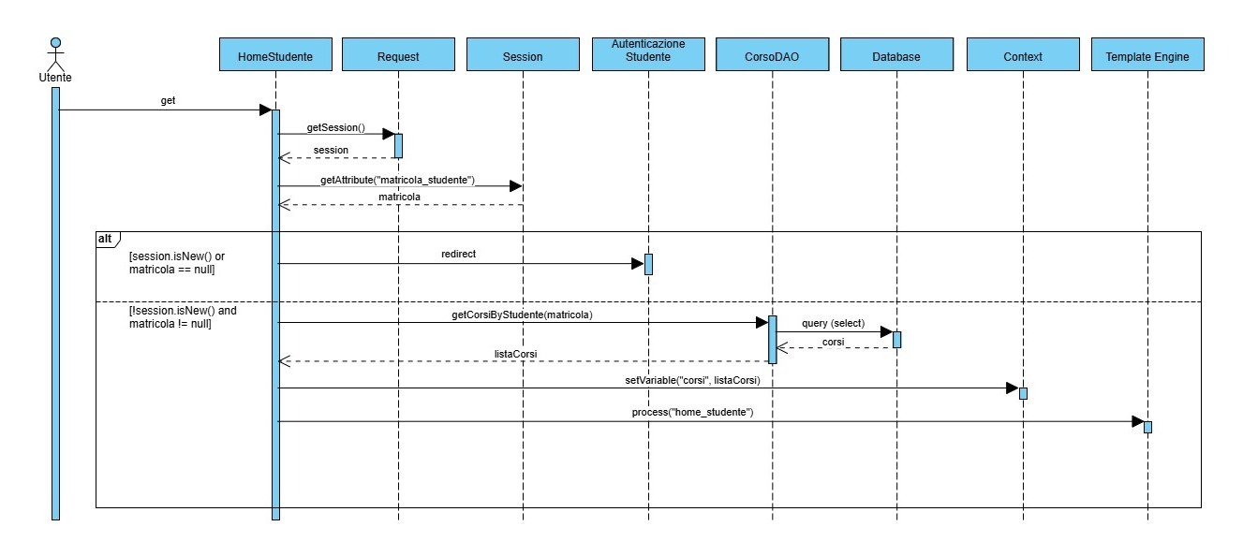

Sequence diagram – Appelli

Diagramma della reazione al click su un corso a cui è iscritto lo studente, mostra gli appelli disponibili per quel corso. È analogo per il docente, cioè come risposta al click su un corso di cui il docente è titolare, a patto di considerare i controller AppelliDocente e LoginDocente e il template “appelli_docente”

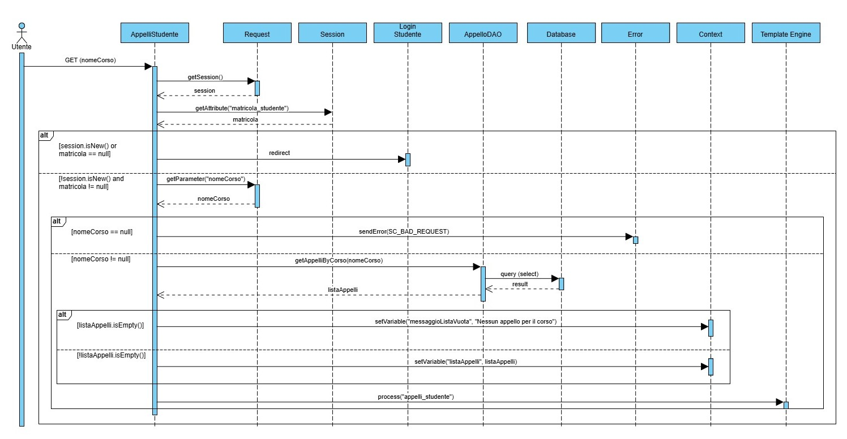

Sequence diagram – Esito

Di seguito il sequence diagram per la gestione di una GET alla pagina Esito (nella sezione per studente) legata ad un appello. Tale procedura è molto simile (seppur con qualche piccola differenza nelle variabili salvate nel context, a solo scopo di presentazione) alla procedura di risposta ad una richiesta GET alla pagina ModificaVoto della sezione docente, si omette perciò il diagramma di GET ModificaVoto.

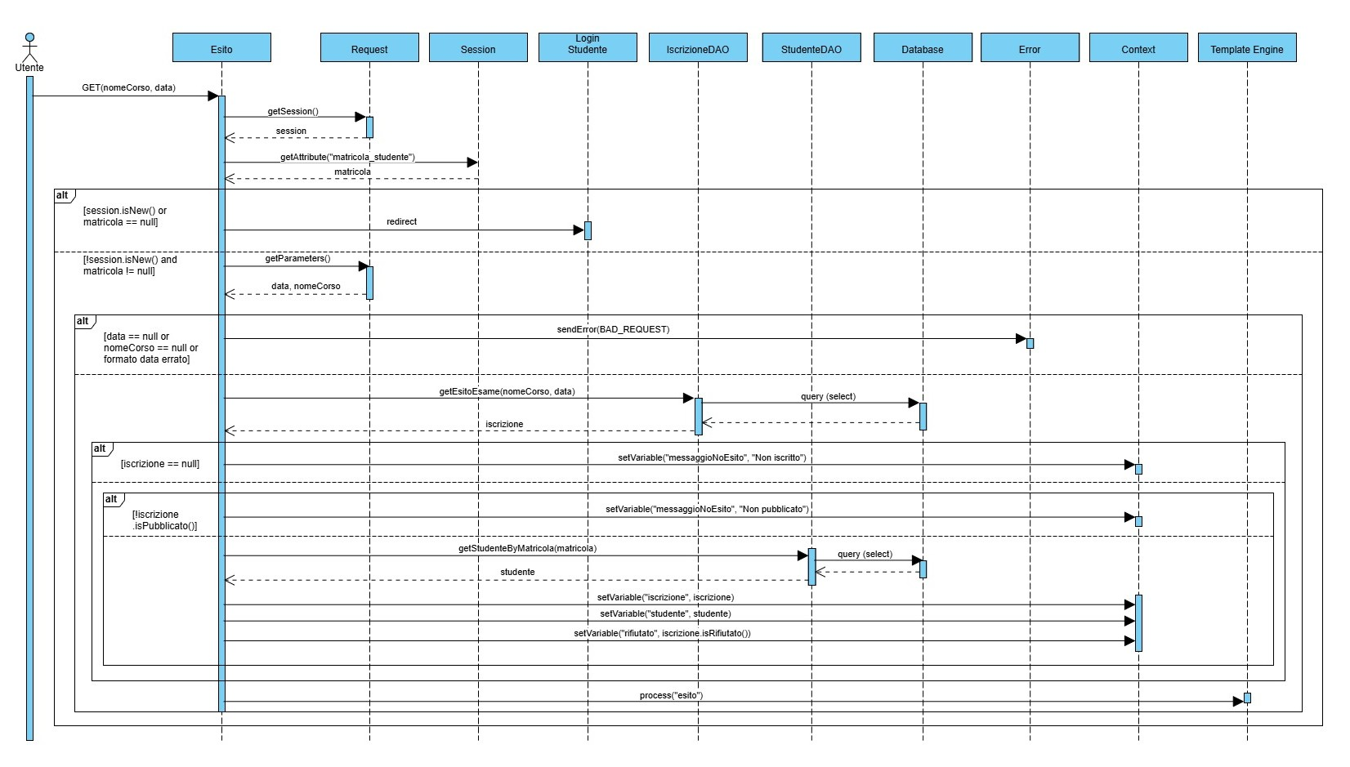

Sequence diagram – Rifiuta esito esame

Il bottone “Rifiuta” della pagina Esito genera una chiamata POST alla pagina stessa, specificando il corso e il relativo appello, di seguito il diagramma della gestione di tale richiesta alla pagina Esito della sezione studente.

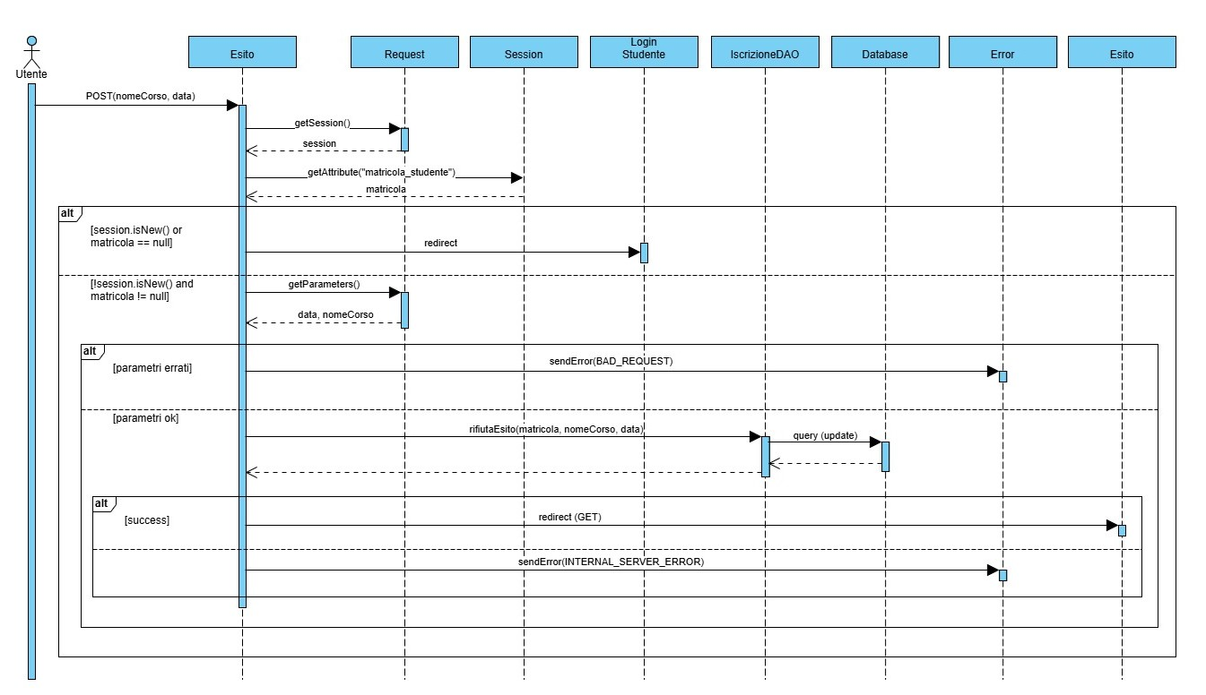

Sequence diagram – Iscritti

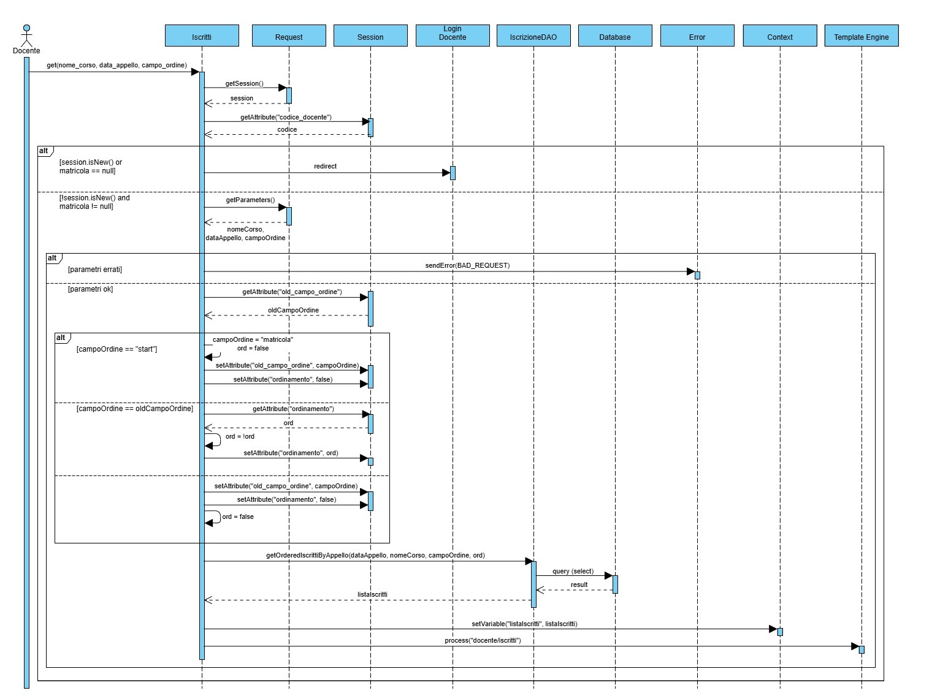

Sequence diagram – Pubblica / Verbalizza voti

Diagramma della risposta alla pressione di uno dei bottoni “Pubblica” e “Verbalizza” della pagina Iscritti della sezione docente. Entrambi generano una chiamata POST alla pagina Iscritti che viene gestita come illustrato nel diagramma.

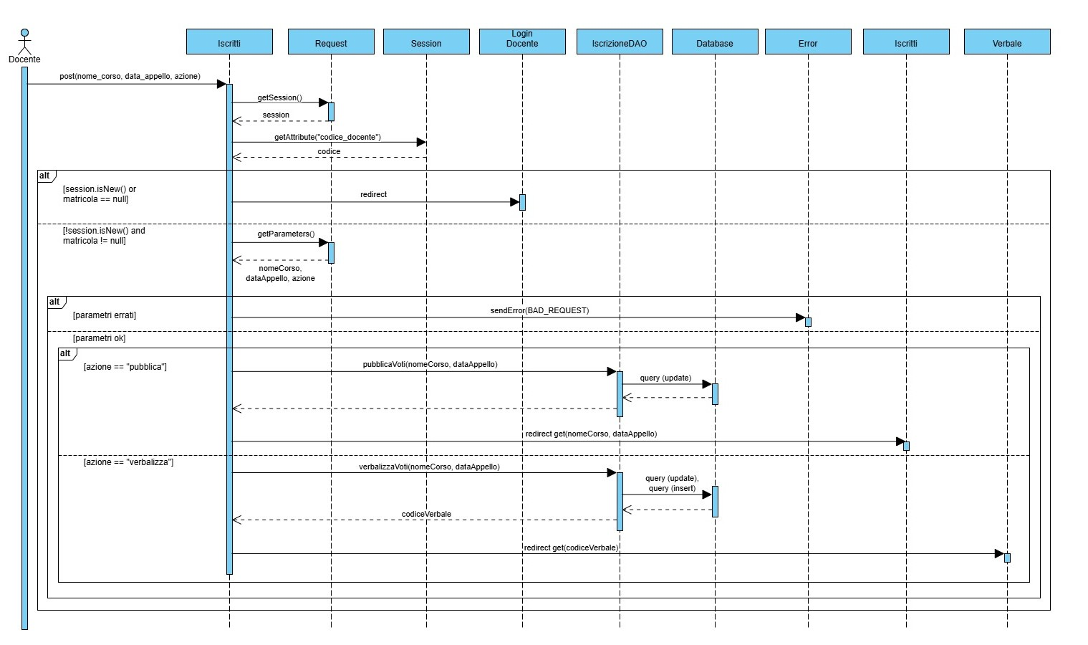

Sequence diagram – Modifica voto

Diagramma della gestione di una richiesta POST alla pagina ModificaVoto del docente. Il risultato è l’inserimento del nuovo voto nel database e il cambio dello stato di valutazione.

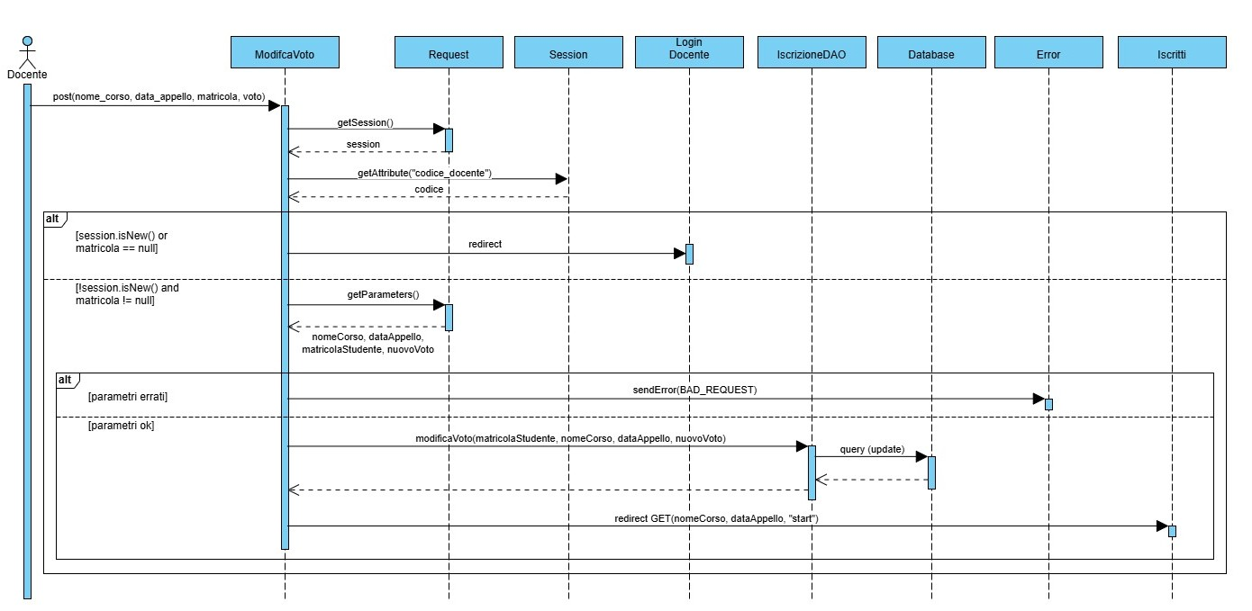

Sequence diagram – Visualizza verbale

Diagramma della gestione di una richiesta GET alla pagina VisualizzaVerbale del docente.

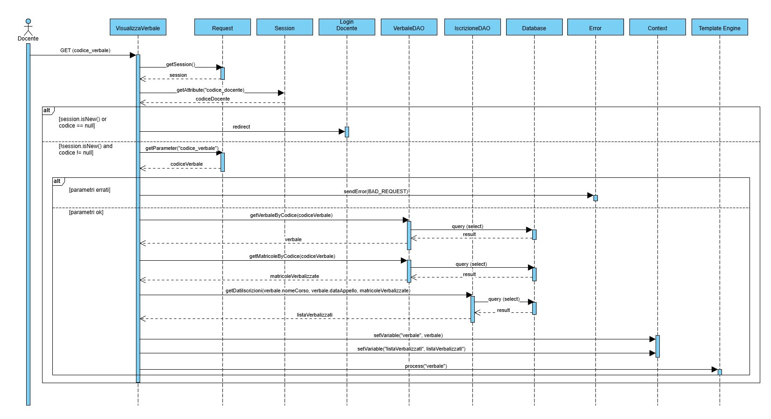

### 2.3 Analisi funzionale – versione con JavaScript

* Dopo il login dell’utente, l’intera applicazione è realizzata con un’unica pagina per il docente e un’unica pagina per lo studente.
* Ogni interazione dell’utente è gestita senza ricaricare completamente la pagina, ma produce l’invocazione asincrona del server e l’eventuale modifica del contenuto da aggiornare a seguito dell’evento.
* La funzione di riordino della tabella degli iscritti è realizzata a lato client.
* La funzione di rifiuto del voto da parte dello studente è realizzata mediante trascinamento del testo corrispondente all’esito (dati dello studente, del corso, dell’appello e voto assegnato) sopra un’icona che rappresenta il cestino. Al rilascio compare un messaggio popup che chiede di confermare l’operazione di rifiuto, con due bottoni (CANCELLA, CONFERMA). Il primo ripristina la situazione precedente al trascinamento, il secondo effettua l’operazione di rifiuto.
* Alla tabella degli iscritti è associato un bottone INSERIMENTO MULTIPLO che provoca la comparsa di una pagina modale con tutte e sole le righe nello stato “non inserito” associate a un campo di input. Il docente può inserire un voto per un insieme delle righe e premere un bottone INVIA che comporta l’invio al server dei voti, il cambio di stato delle righe coinvolte, la chiusura della finestra modale e l’aggiornamento della tabella degli iscritti.